**TRƯỜNG TRUNG HỌC CƠ SỞ TÂN HỘ CƠ TỔ CHỨC HỘI NGHỊ TRÙ BỊ CHUẨN BỊ CHO HỘI NGHỊ VIÊN CHỨC VÀ NGƯỜI LAO ĐỘNG NĂM HỌC 2024-2025**

Để chuẩn bị tốt cho Hội nghị viên chức và người lao động ngày 27 tháng 9 năm 2024, chiều ngày 26 tháng 9 năm 2024 trường trung học cơ sở Tân Hộ Cơ tổ chức Hội nghị trù bị. Trong hội nghị trù bị ban giám cùng BCH CĐ trường đã thông qua Bản dự thảo báo cáo, dự thảo nghị quyết, dự thảo về quy chế đánh giá, phân loại viên chức và tiêu chí thi đua để tập thể giáo viên nhân viên đóng góp ý kiến.

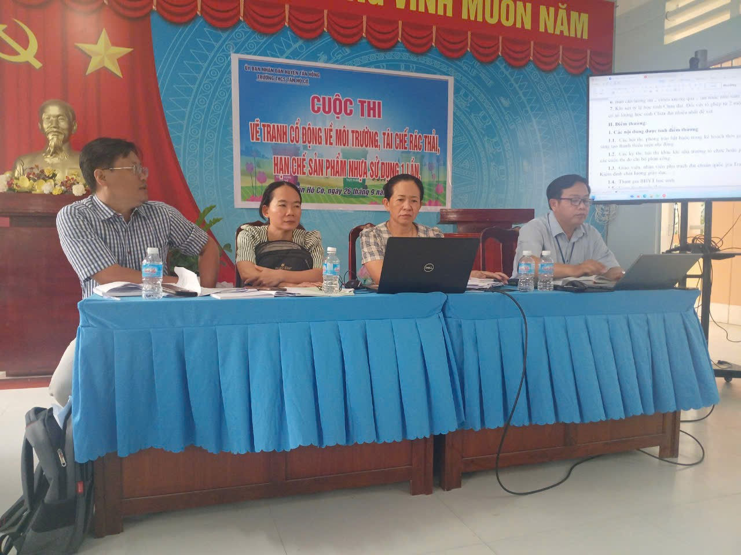

**BGH cùng BCHCĐ điều hành hội nghị**

Các thành viên của các tổ chuyên môn cũng như là tổ văn phòng đã nêu ra nhiều ý kiến về xoay quanh các các tiêu chí thi đua cũng như xét viên chức dự thảo về quy chế đánh giá, phân loại viên chức và tiêu chí thi đua.

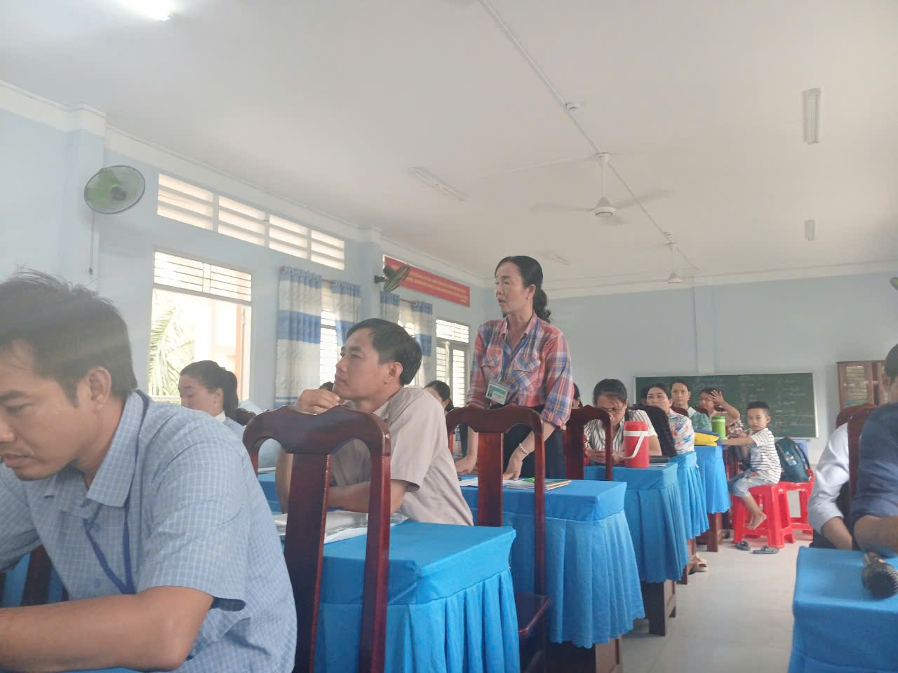

**Cô Nguyễn Thị Tú Uyên phát biểu ý kiến**

Sau khi lắng nghe các ý kiến của các thành viên thì ban giám hiệu cùng BCHCĐ giải trình và vào điều chỉnh những cái tiêu chí thi đua để phát huy được tinh thần thi đua học tập và phấn đấu của giáo viên trong toàn trường.

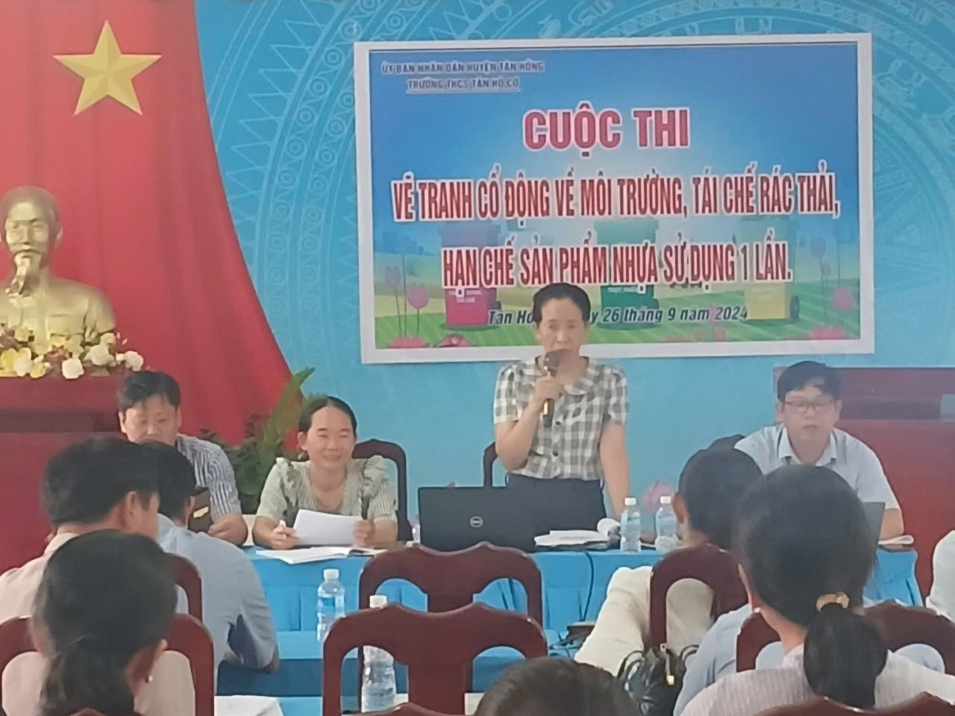

**Cô Ngô Trần Bảo Thy – HT nhà trường giải đáp ghi nhận những ý kiến của giáo viên và điều chỉnh các tiêu chí**

Hy vọng với sự chuẩn bị này thì hội nghị cán bộ viên chức và người lao động của trường trung học cơ sở diễn ra một cách tốt đẹp, năm học 2024-2025 Trường trung học cơ sở Tân Hộ Cơ sẽ đạt được nhiều thành tích cao hơn.